*Busca esloganes en imperativo para cada acción*

*Busca esloganes en imperativo para cada acción*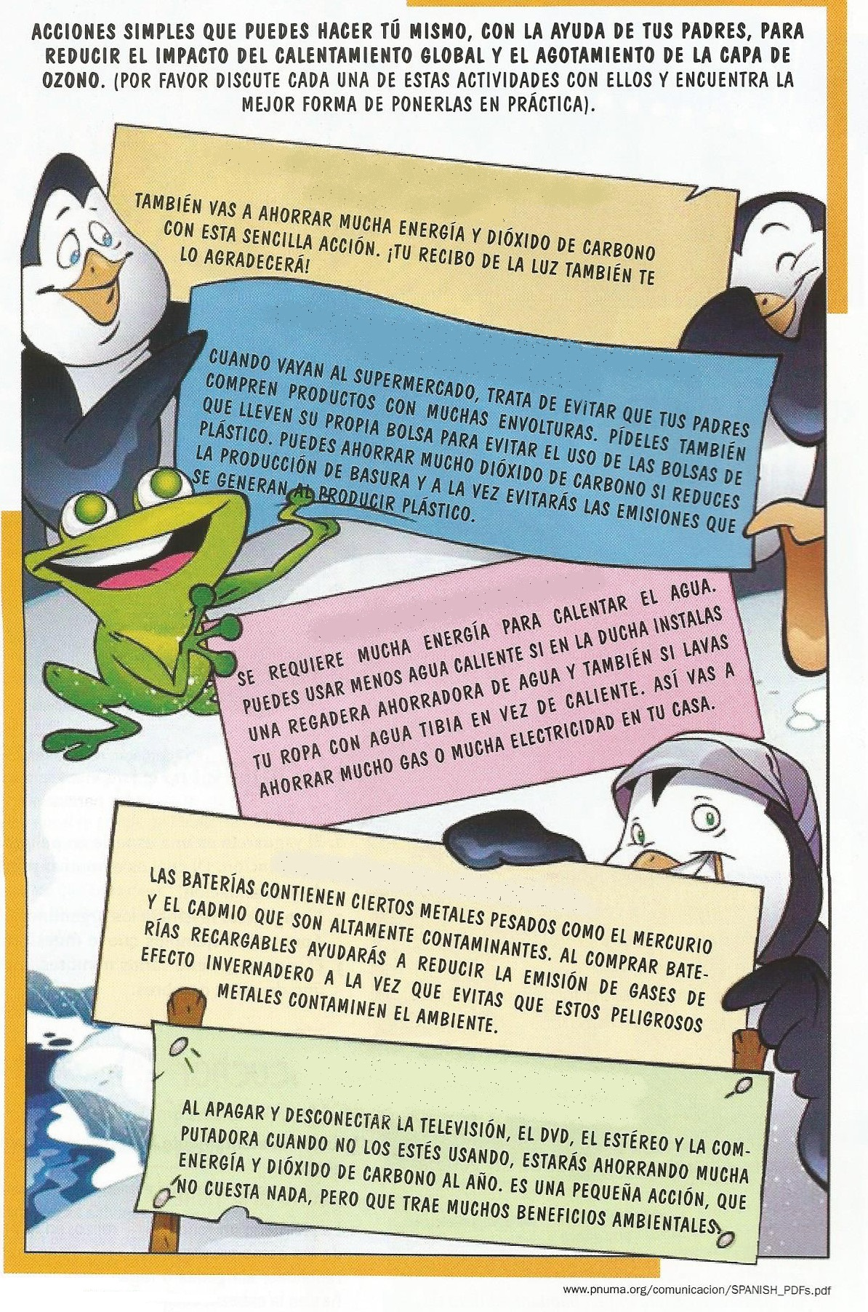

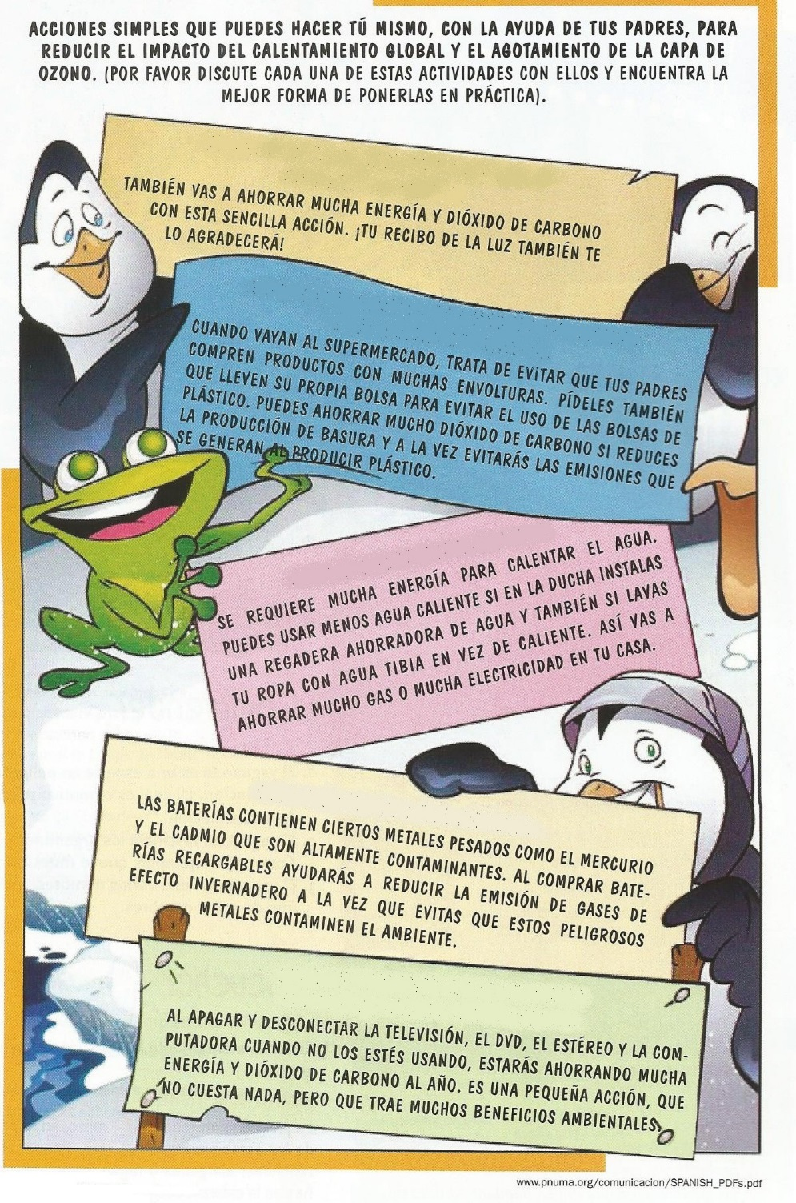

*Ahorrar = économiser ; recibo = facture ; envolturas = emballages ; tibia = tiède ; pesados = lourds ; el efecto invernadero = l’effet de serre*

*Ahorrar = économiser ; recibo = facture ; envolturas = emballages ; tibia = tiède ; pesados = lourds ; el efecto invernadero = l’effet de serre*